温州大学计算机与人工智能学院
实验三实验报告
实验名称： | SQL 数据维护
班 级： |  | 姓 名： |  | 学 号：
实验地点： |  | 日 期：

一、实验目的：
（1）掌握INSERT、UPDATE、DELETE语句的基本语法和查询条件表示方法；
（2）掌握查询条件表达式和使用方法。
二、实验环境：
Windows 10 系统、mysql环境
三、实验内容和要求：
（1）了解数据库数据维护的实现方式；
（2）按要求完成各题，并写出主要命令，完成实验报告；
（3）在实验报告中描述遇到的问题及解决的办法、收获以及实验总结。
四、实验步骤：
（0）在数据库 s-t 中分别创建 student，course，sc 表，表结构如下：
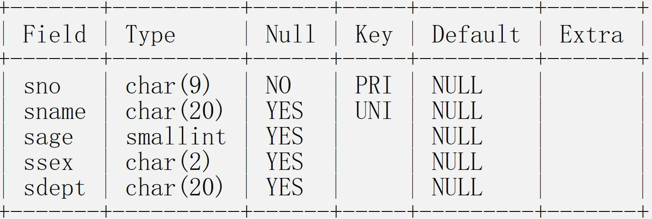
图 1. student 表结构
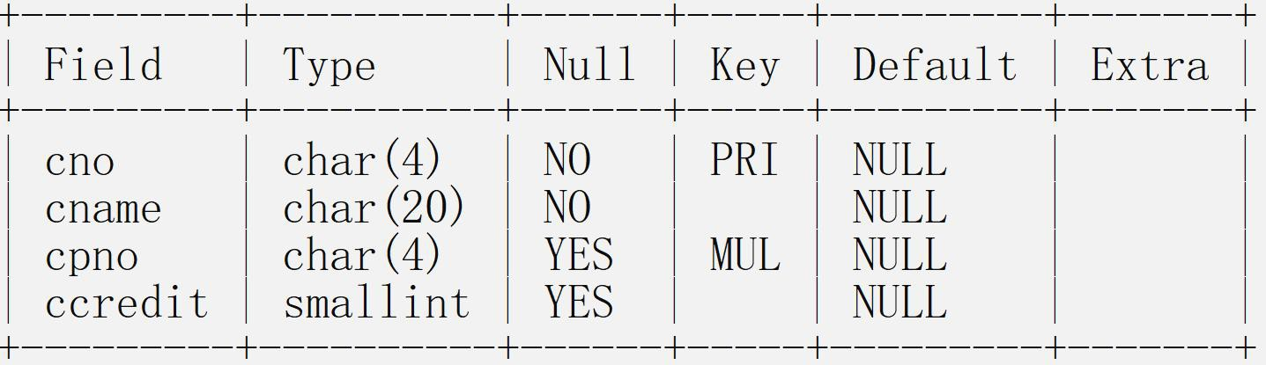
图 2. course 表结构（cpno 为外键）
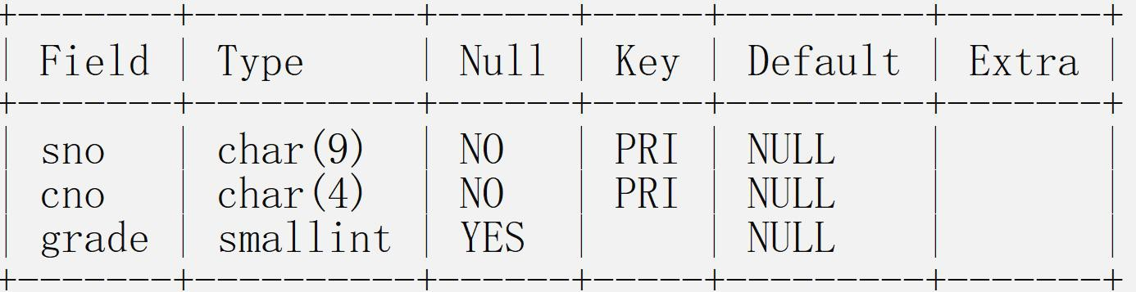
图 3. sc 表结构（sno、cno 分别为外键）
向上述的数据库表中插入记录，使其表中具有如下内容：
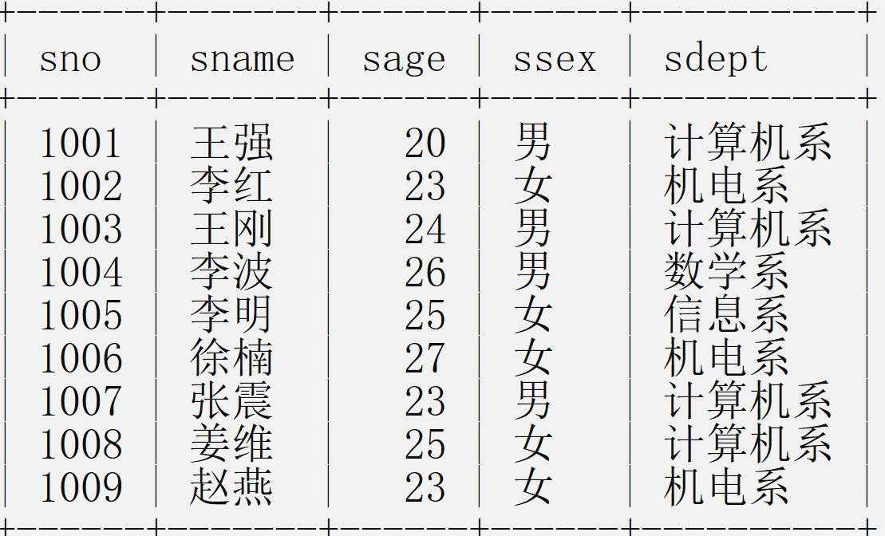
student 表
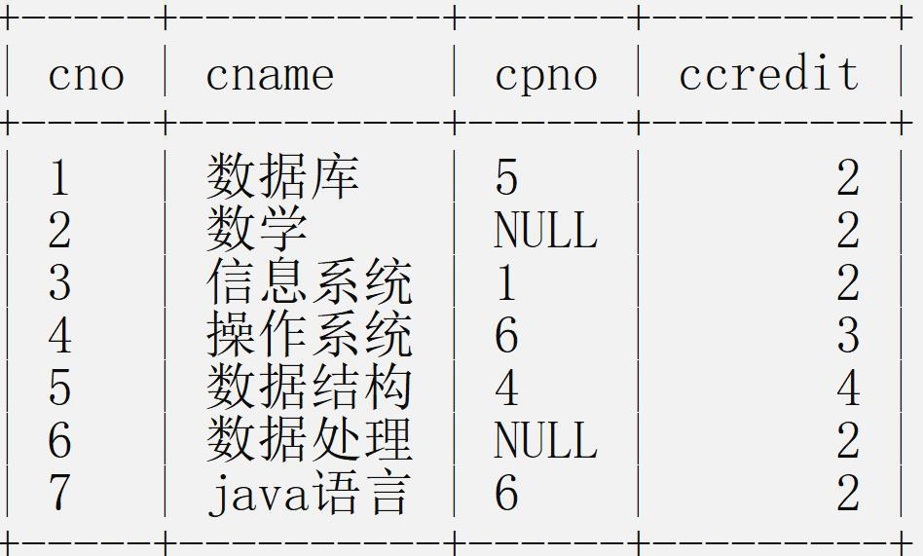

course 表
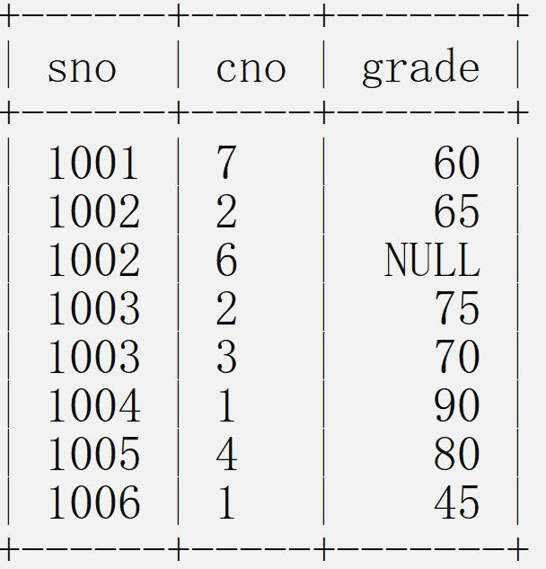
sc 表
（1）向表 Student 中插入(2501001,赵林,男,23,计算机)的记录。
（2）向 SC 表中添加一个学生的选课记录，学号为 2501001，所选的课程名为“数据库”。 SC 表中有 Sno、Cno、Grade 这 3 个列。这里只知道学号和课程号，不知道成绩值。
（3）用 CREATE 语句创建表 StudentBAK1，包含(与 Student 的 Sno、Sname、Sdept 相同)3 个字段，然后用 INSERT SELECT 语句实现向 StudentBAK1 添加 Student 表中的计算机系学生的学号、姓名、所在系的信息。
（4）用 Create Table … AS … 语句实现把 Students 表中 2005 年后(包含 2005 年)出生的学生的学号、姓名存储到一个新表 StudentBAK2。
（5）将 Student 表中姓名为“赵林”的同学所在系改为“机电”，年龄改为 25。
（6）将选修了课程名为“数据库”并且有成绩的学生成绩加 5 分。
（7）将 StudentBAK1 表中所有姓赵的同学删除。
（8）删除机电系课程成绩不及格或者没有登记成绩的学生选课记录。
（9）赵林所在的系来了两位新同学，请你帮忙在数据库中进行操作。两位同学的信息你可以自行设定。
（10）把数学系学生，选修课为“数据库”的成绩改为 80 分。
（11）取消“数据库”课程。
（12）“1003”同学取消已选的“2”号课程。
（13）“1002”同学取消其所有的选修课程。
（14）“赵林”同学申请将已选修的“数据库”课程修改为“数据结构”。
（15）创建视图 View_student，选择计算机专业的学生信息。
（16）创建视图 View_student_male，构建条件是选择计算机专业的男学生的学号、姓名，还要求包含其选修的课程号及成绩。
（17）创建一个平均成绩的视图 View_student_avg，包含有两个列：学号和平均成绩，并且学号列用“学号”来代替，平均成绩列用“均分”来表示。
（18）在视图 View_student_avg 中查找平均成绩在 80 以上的学号及平均成绩。
（19）为视图 View_student 增加一条记录。查看并比较插入前和插入后的视图和基本表相应的数据，有什么变化？比较插入的这条记录是计算机专业与插入的这条记录是除计算机以外的专业，请问他们在插入前和插入后的视图和基本表相应的数据，又有什么变化？
（20）修改视图 View_student_male，使选修“1”号课程的成绩提高 5 分。

五、实验结果与分析（程序各项演示功能的截图）

六、收获与体会：

七、教师评语：

实验成绩： 教师：（签名要全称） 年月日

